1. INTRODUCCIÓN:

A lo largo de estos años, APADIS ha ido creciendo y mejorando en la prestación de programas y servicios a las personas con discapacidad intelectual y sus familias. Para ello, nos hemos basado en una serie de principios y valores entre los que se encuentran la transparencia, traduciéndose éste en actuaciones integrales y coherentes con la misión de la entidad, promoviendo entre otros aspectos, el acceso a la información de cualquier persona /organismo/entidad interesada, así como las relaciones con el entorno.

Durante este año 2022, recibiremos nuestra primera evaluación por el Comisionado del Transparencia del Gobierno de Canarias. Por lo que a fecha de 16 de junio de 2022, se ha dado formato y actualizado toda la información necesaria para realizar nuestra propia autoevaluación y poder valorar el cumplimiento de las obligaciones relacionadas con esta materia según la Ley 12/2014, de 26 de diciembre, de trasparencia y acceso a la información pública de Canarias.

2. Para dar cumplimiento a las mismas, a continuación se exponen las MEDIDAS ADOPTADAS POR LA ENTIDAD EN MATERIA DE TRANSPARENCIA:
- CREACIÓN DE UN PROTOCOLO DE TRANSPARENCIA EN LA ENTIDAD.
El objetivo del presente protocolo es cumplir con las obligaciones legales expuestas en la Ley de Transparencia de Canarias, al ser APADIS una entidad privada que ha percibido y/o percibe ayudas o subvenciones, en una cuantía superior a 60.000 euros, con cargo a los Presupuestos de la Comunidad Autónoma de Canarias, para la financiación de sus actividades y funcionamiento ordinario. La finalidad es establecer el procedimiento para informar a través de la página web de la asociación, en qué se emplea los recursos recibidos, ya sean a través de Convenios y/o subvenciones, para que los poderes públicos y la ciudadanía en general tengan conocimiento y elementos de acceso y control sobre cómo se emplean los fondos públicos a través de terceros, así como el procedimiento a seguir para responder a las solicitudes realizadas por las personas interesadas.
Para ello se propone cuatro tipos de actuaciones específicas:
- Comunicación-Coordinación con el Comisionado de Transparencia del Gobierno de Canarias
- Información y documentación en la página web de la entidad.
- Información y documentación en la aplicación T-Canaria.
- Acceso a la información.

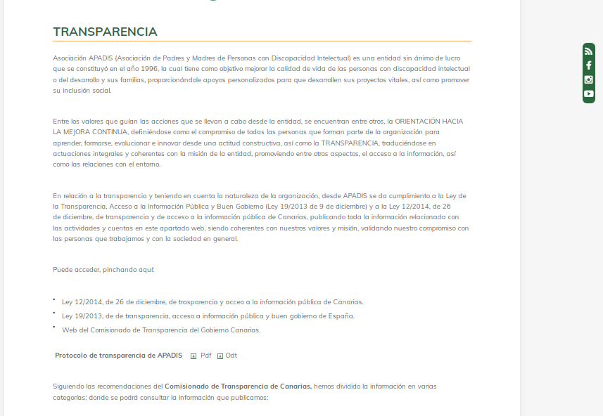

- SOPORTE WEB.
- Se ha creado en la página web de APADIS el apartado específico Transparencia (visible y disponible), dando cumplimiento a las obligaciones marcadas en la legislación vigente en materia de transparencia (Ley 19/2013 de 9 de diciembre) que afecta a diversas organizaciones, entre las que se encuentran las entidades sin ánimo de lucro. En cumplimiento a esta ley, de la Ley 12/2014, de 26 de diciembre, de transparencia y de acceso a la información pública de Canarias. Dentro de este apartado se han creado los diferentes ítems recogidos en el mapa de obligaciones aplicable a las entidades de Canarias. Éstas son:
-Información Institucional.
-Información Organizativa.
-Información Económico-Financiera y Memorias de actuación.
-Contratos.
-Convenios y Encomiendas de Gestión.
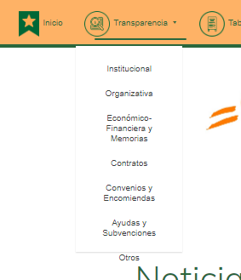
-Ayudas y subvenciones.

Para facilitar el acceso y consulta a la ciudadanía de nuestra información pública, se ha procedido también a subir la documentación al portal de transparencia en formato abierto y reutilizable (.odt/.ods). Para ello, hemos seguido las directrices marcadas por el Comisionado de Transparencia del Gobierno de Canarias. Dichas directrices se encuentran en la normativa de desarrollo de la Ley 37/2007, del 16 de noviembre sobre la reutilización de la información del sector público y en concreto, siguiendo las especificaciones marcadas en el documento “Valoración-criterios-Contenido y Reutilización”.
Se ha añadido las fechas de actualización de dicha documentación en el apartado de Transparencia de nuestro apartado web. Con este compromiso, los ciudadanos/as que accedan a la consulta de la documentación podrán ver de antemano la fecha de consolidación de los diferentes documentos.

- Accesibilidad. Hay un apartado dedicado a la accesibilidad, el cual se encuentra visible desde cualquier página de la web. La declaración de accesibilidad fue preparada el 16 de junio de 2022. El método empleado para preparar la declaración ha sido una autoevaluación llevada a cabo por la propia entidad. (https://apadislaspalmas.org/index.php/declaracion-de-accesibilidad)
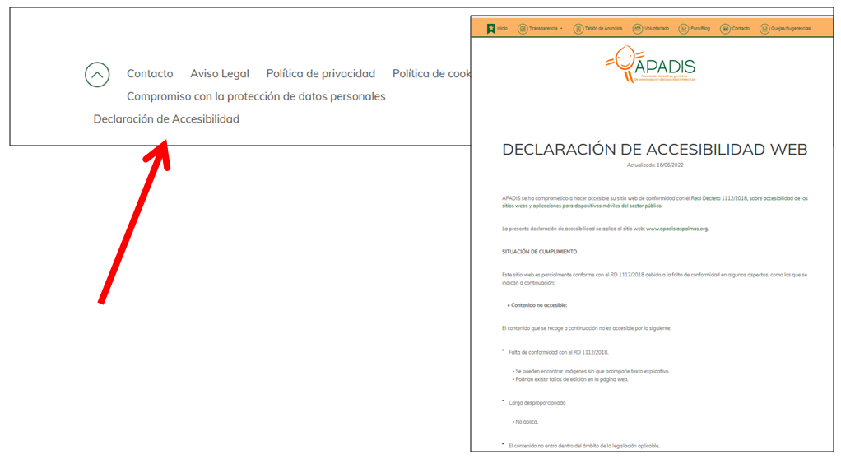
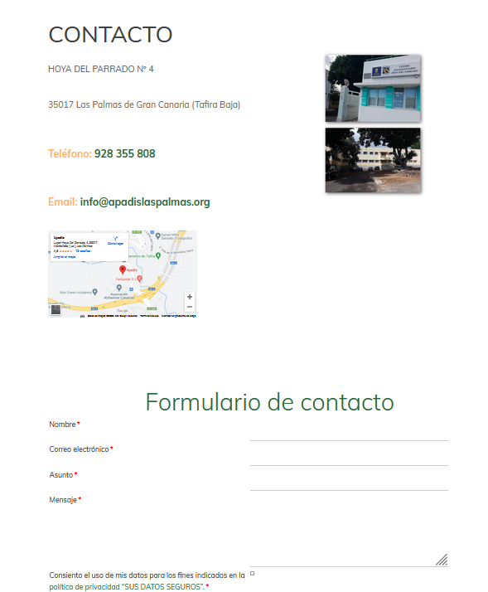
- Formulario web (mecanismo de comunicación). Se ha habilitado un correo electrónico (info@apadislaspalmas.org) donde el ciudadano/a puede, si lo desea, obtener más información y/o aclarar dudas. También se ha habilitado un formulario de contacto en la página web: https://apadislaspalmas.org/index.php/contact-us.

En caso de no ser resuelta su solicitud de información, el ciudadano/a podrá presentar una reclamación ante el Comisionado de Transparencia del Gobierno de Canarias a través del siguiente enlace: sede.transparenciacanarias.org

- Procedimiento de reclamación a la entidad. Además, se cuenta con un protocolo específico de actuación, donde se explica cómo operar en caso de recibir una reclamación queja o sugerencia, habilitándose además un formulario específico dentro de la web al que se puede acceder a través del siguiente enlace: https://apadislaspalmas.org/index.php/quejas-sugerencias, el cual está visible desde cualquier punto de la página web.
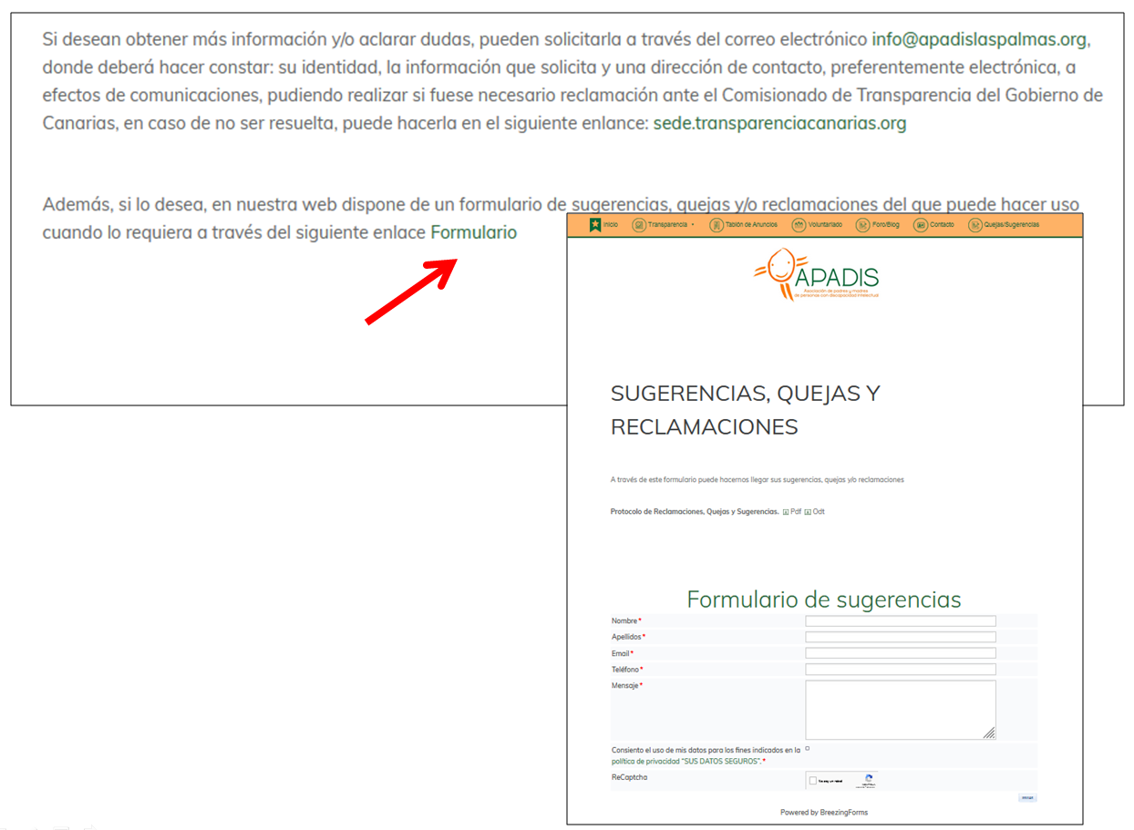

- Buscador interno. Se ha habilitado un buscador interno en la propia página web el cual está presente en todas las páginas (parte superior derecha) para que la persona interesada pueda buscar de forma específica un contenido en concreto.
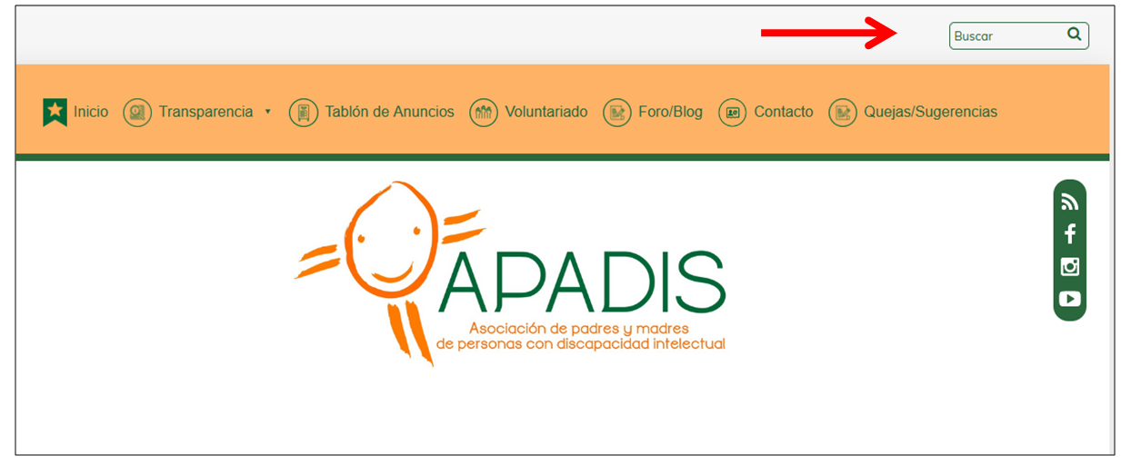

Dentro del apartado de transparencia se ha habilitado diferentes ítems recogidos en el mapa de obligaciones aplicable a las entidades de Canarias. Éstos son:
- INSTITUCIONAL.
- Información General.
- 1001. Información general de la entidad: institucional, histórica, económica. En este apartado se exponen documentos y/o datos de la propia entidad (formato reutilizable y en PDF) entre los cuales se exponen:
-Historia y trayectoria de la entidad, haciendo alusión además de la información general económica (principales formas de financiación).
-Misión, misión y valores en base al colectivo con el trabajamos: personas con discapacidad intelectual y sus familias.
-Miembros que conforman la actual Junta Directiva de la Asociación, siendo esta el máximo órgano de Gobierno, quienes cumplen las funciones asignadas según los Estatutos de la entidad. Se acredita además dicha composición a través del Certificado de Registro de Asociaciones, el cual también está publicado en este apartado, en formato PDF con la posibilidad de hacer búsqueda dentro del mismo
-Estatutos. Publicados en formato PDF con la posibilidad de hacer búsqueda dentro del mismo, teniendo la persona acceso directo a la información que sea de su interés.
-Código ético. Como entidad que pertenece a Plena Inclusión Canarias, nos acogemos y aplicamos dicho código.
-Acreditación de Centro de Día y Centro Ocupacional. Al ser un recurso que actúa en el ámbito de la promoción de la autonomía personal y la atención a personas en situación de dependencia en Canarias (Decreto 154/2015 de 18 de junio) la entidad está obligada a cumplir con los requisitos exigidos en dicha normativa, obteniendo el certificado que acredita su cumplimiento. Este documento también está expuesto en formato PDF con la posibilidad de hacer búsqueda dentro del mismo, teniendo la persona acceso directo a la información que sea de su interés.

- ORGANIZATIVA.
- Estructura Orgánica.
Todos los documentos contenidos en este apartado, están publicados en formato PDF (posibilidad de búsqueda dentro del documento) y en formato .odt.
- 1002 Normativa aplicable a la entidad. Se expone toda la normativa aplicable a la propia asociación, tanto por su naturaleza jurídica como la vinculada al colectivo con el que trabajamos.
- 1004 Información relativa a las funciones y competencias, al objeto social o fin fundacional de la entidad. Se expone un documento en donde se recogen las funciones de la entidad en coherencia con sus Estatutos.
- 1018 Organigrama de la entidad. Muestra la estructura organizativa de la asociación, teniendo en cuenta a todos los agentes que intervienen en la dinámica de la entidad.

- ECONÓMICO FINANCIERA.
Todos los documentos contenidos en este apartado, están publicados en formato PDF (posibilidad de búsqueda dentro del documento y en formato ODT).
- Información presupuestaria y contable.
- 1091. Cuentas anuales que deban rendirse por la entidad: Se ha publicado año por año (2019 hasta 2021), presupuesto, balance (modelo abreviado), cuenta de pérdida y ganancias (modelo abreviado), así como las memorias de actuación, en donde se detallan las actividades ejecutadas cada año. En lo que respecta al año 2022, se ha publicado sólo presupuesto teniendo en cuenta que es el año del presente ejercicio.
-Informe de auditoría. Se han publicado varios informes de auditorías de varias de las subvenciones recibidas por la entidad a través del Gobierno Canarias. No obstante, se plantea el comenzar a realizar auditorías internas de cuentas ( a pesar de no ser obligatorio para nuestra asociación) a partir del año 2023, trasladándose este tema directamente a la Junta Directiva para que sea planteado en Asamblea General de Socios/as.
- CONTRATOS.
-Contratos formalizados.
- 1144. Denominación y objeto (…). No aplica
- 1152 Datos estadísticos sobre el porcentaje en volumen presupuestario (…). No aplica
- 1154. Modificaciones de los contratos formalizados. No aplica
-Información trimestral de contratos menores.
- 2003 Relación de contratos menores. No aplica
-Relación de contratos resueltos.
- 1157 Decisiones de desistimiento y renuncia de los contratos. No aplica
La entidad no realiza contratos con el sector público según lo establecido en el artículo 28 de la Ley 12/2014. En el pasado, no se ha desistido ni renunciado a ningún contrato ni encomienda de gestión, publicándose esta misma información en el apartado correspondiente.

- CONVENIOS Y ENCOMIENDAS DE GESTIÓN.
Se ha publicado a través de tabla descriptiva, los convenios suscritos con organismos públicos y/o privados desde el año 2019 hasta el presente año 2022. Se refleja en dicha tabla: partes firmantes y denominación del convenio, objeto, servicio/proyecto, personas beneficiarias, duración, prórroga, modificaciones, periodo e importes.
- 1164. Modificaciones realizadas durante la vigencia. Objeto y fecha. Están recogidas en el cuadro nombrado anteriormente
- AYUDAS Y SUBVENCIONES.
Relación de ayudas y subvenciones concedidas, o recibidas en el caso.
1182. Importe; Objetivo o finalidad; y persona /entidad beneficiaria. Se ha expuesto en tabla descriptiva las subvenciones públicas y/o privadas concedidas a la asociación desde el año 2019 hasta el 2021. No se ha incluido el año 2022, por que no se ha obtenido resolución alguna de las subvenciones solicitadas para este ejercicio. Los datos que se reflejan son: organismo, objeto, servicio/proyecto, personas beneficiarias, fecha de inicio, fecha de finalización e importe.
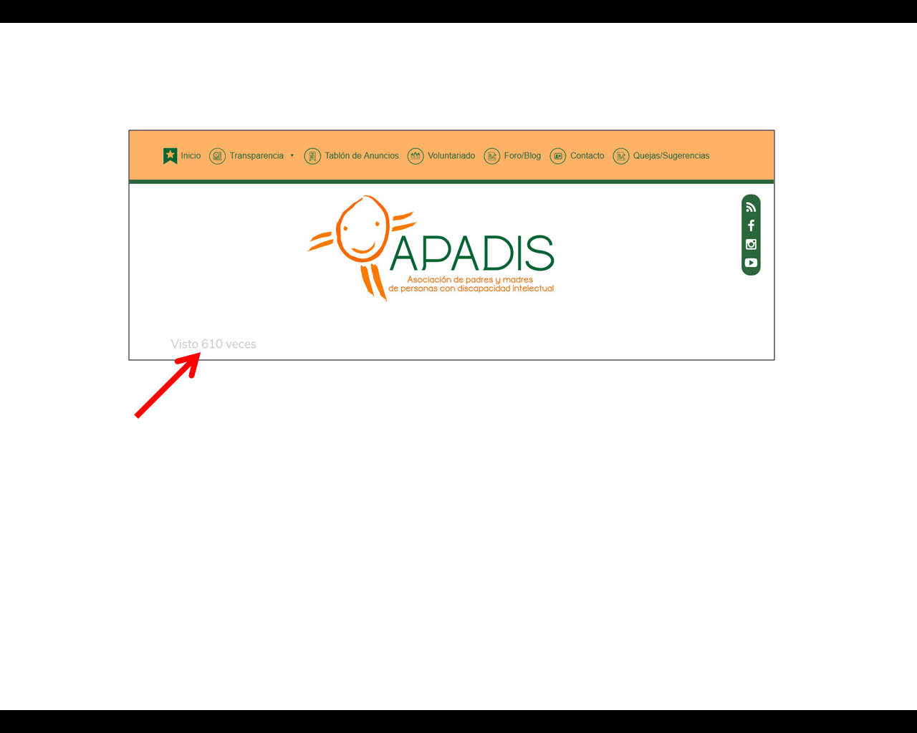
- OTROS. La entidad por iniciativa propia y para dar mayor información a la ciudadanía sobre los requisitos y/o registros en lo que se encuentran inscrita ha publicado en este apartado la siguiente documentación:
- Certificado de Calidad ISO 9001: 2015, el cual acredita que la entidad cuenta con un soporte documental y de infraestructura que asegura la calidad en la prestación de servicio, puesta en marcha de protocolos y programas dirigidos a las personas con discapacidad intelectual o del desarrollo, sus familias, voluntarios/as y trabajadores/as.
- Registro de entidad acreditada de Voluntariado del Gobierno de Canarias. APADIS cuenta con un programa y responsable de voluntariado con el objeto de facilitar a las personas interesadas en realizar labores de voluntariado en una entidad sin ánimo de lucro para que puedan participar y ofrecer apoyos a las personas con discapacidad intelectual.

- Finalmente, se ha provisto de un sistema de medición de las visitas al portal de transparencia de la entidad, de modo que se pueda llevar una estadística de las veces que se hacen consulta de los datos expuestos.

Por otro lado, a fecha de 27 de junio de 2022, se ha vinculado el Google Analytics a la página de la entidad de cara a poder analizar y medir la actividad registrada en nuestra web, pudiendo obtener información sobre: nº de visitantes, páginas más visitadas, duración de las visitas, etc.

En Las Palmas de Gran Canaria a 28 de junio de 2022

Directora: Jasmina Santana Rodríguez

